|  |  |
| --- | --- |
| **جمعيات الدول الأعضاء في الويبو**  **سلسلة الاجتماعات الحادية والخمسون**  **جنيف، من 23 سبتمبر إلى 2 أكتوبر 2013** | **A** |

23 سبتمبر 2013

**معلومات إضافية طلبتها الدول الأعضاء فيما يخص المشروعات السبعة للخطة الرأسمالية الرئيسية التي أوصت لجنة البرنامج والميزانية بتمويلها من الأموال الاحتياطية للمنظمة**

تتضمن هذه الوثيقة المعلومات التي طلبتها لجنة البرنامج والميزانية (لجنة الميزانية) في دورتها الحادية والعشرين المنعقدة في جنيف من 9 إلى 13 سبتمبر 2013 وهي كما يلي:

ألف. جدول موجز يقدم لمحة عامة عن تقديرات اهتلاك ورسملة النفقات المعنية بالنسبة لكل مشروع من المشروعات السبعة الموصى بتمويلها من الأموال الاحتياطية؛

باء. معلومات عن الوفورات/الفوائد المتوقع تحقيقها بالنسبة لكل مشروع من المشروعات السبعة الموصى بتمويلها من الأموال الاحتياطية؛

جيم. جدول موجز يعرض تطور أموال الويبو الاحتياطية من عام 2003 إلى عام 2012

**ألف. تقديرات اهتلاك ورسملة النفقات المعنية بالنسبة لكل مشروع من المشروعات السبعة الموصى بتمويلها من الأموال الاحتياطية**



1. تستند معدلات الاهتلاك والاستهلاك المتوقعة إلى تلك المطبقة حاليا على الأصول الموجودة ومكونات الأصول من النوع نفسه.

2. بالنسبة لمشروعات المباني، أدرجت النفقات المتنوعة/غير المتوقعة في المبالغ المُرسملة على افتراض أن هذه النفقات قد تتعلق أيضا بنفقات مرسملة.

3. تنطوي بعض المشروعات على استبدال الأصول الموجودة. وسيؤدي ذلك إلى تخفيض قيمة الأصول الموجودة في البيانات المالية للويبو. وينطبق ذلك بالأساس على المشروع 3 (تجديد الواجهات وتجهيزات التبريد/التدفئة في مبنى البراءات) والمشروع 6 (مبنى أرباد بوكش - استبدال بعض النوافذ). ومن غير الممكن في المرحلة الراهنة تقييم التخفيض المتوقع للأصول الموجودة في إطار هذين المشروعين.

**باء. معلومات عن الوفورات /الفوائد المتوقع تحقيقها بالنسبة لكل مشروع من المشروعات السبعة الموصى بتمويلها من الأموال الاحتياطية**

***1. مشروع: تعزيز الأمن: تجفير البيانات وإدارة المستخدمين***

**الموارد المالية اللازمة لتنفيذ المشروع في كل عام**



**الفوائد المرتقبة**

**جدول تحليل الفوائد**

| **الفئة** | **الفائدة** |
| --- | --- |
| **الجانب المالي** | سيتيح المشروع مرونة أكبر في اختيار مقدمين للخدمة أكثر كفاء من حيث التكلفة عبر الإبقاء على التجفير تحت المراقبة الشديدة للويبو، وسيمكن مقدمي الخدمة في ذات الوقت من أداء مهمة الدعم. وسيمكن أيضا الويبو من إدارة عدد كبير من حسابات المستخدمين على الصعيد العالمي دون زيادة في موظفي الدعم. |
| **المستخدمون** | ستزيد إدارة استخدام حقوق النفاذ وتجفير البيانات من رضا الزبائن وأمن أنظمة التسجيل عبر إتاحة خدمات يقوم بها المستخدم بنفسه في وقت أقصر مثل إعادة تحديد كلمة السر، وفي نفس الوقت حماية المعلومات السرية المعلومات التجارية الحساسة. |
| **العمليات** | يمكن تنفيذ عمليات أكثر كفاءة لإدارة المستخدمين وأفضل الممارسات في مجال أمن المعلومات. |
| **التعلم والابتكار** | ستتاح للموظفين فرصة تعلم وإدارة التكنولوجيات المتطورة وأفضل الممارسات، وفي نفس الوقت تقديم خدمات أفضل وأكثر فعالية للمستخدمين دون زيادة الموارد البشرية. |

***2. مشروع: تنفيذ إدارة وثائق المؤسسة***

**الموارد المالية اللازمة لتنفيذ المشروع في كل عام**

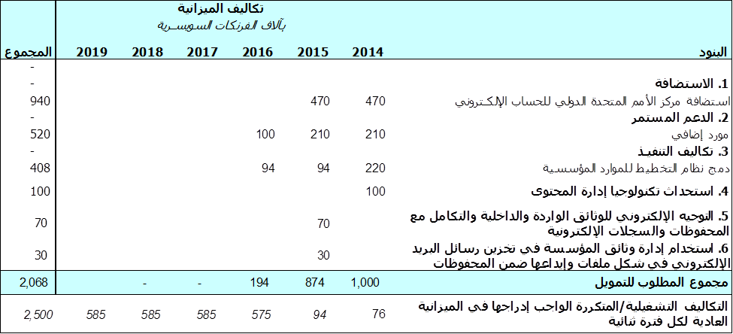

**الفوائد المرتقبة**

**جدول تحليل الفوائد**

| **الفئة** | **الفائدة** |
| --- | --- |
| **الجانب المالي** | مستودع واحد مشترك للوثائق، مما يؤدي إلى درجة أقل من التكرار والتخزين الإلكتروني. |
|  | تحسين الانتاجية، وقضاء الموظفين لوقت أقل (تكلفة أقل) في البحث عن المعلومات الواردة في الوثائق. |
|  | الاحتياج إلى مكان أصغر للتخزين المادي (خزانات الملفات/الغرف) لتخزين الوثائق الورقية وتقليص الحاجة إلى التخزين الورقي في الموقع والمناولة المادية بين الأمكنة. |
|  | تخطيط المهمات بشكل أفضل، وتقاسم تقارير المهمات والحصول على قيمة أكبر من المهمات، ومن ثمة المساعدة على احترام توصيات شعبة التدقيق الداخلي والرقابة الإدارية. |
| **المستخدمون** | تقديم الخدمات الإدارية التي تنطوي على تعامل مباشر مع المستخدم بطريقة أكثر مرونة وكفاءة (مما يسمح باستخراج المعلومات بدلا من الاعتماد دائما على الويبو للقيام بذلك). |
| **الموظفون** | تمكين الموظفين من التعاون/تقاسم الوثائق، والنفاذ إلى المعلومات المحدثة، وتشجيع الشفافية وتعزيز مبدأ "العمل يداً واحدة". |
| **العمليات** | إجراءات عمل محسّنة وموحدة مع فرص أفضل في مجال الأتمتة. |
| **التعلم والابتكار** | نفاذ أسهل إلى المعلومات، وتعزيز التعلم ووضع أساس لإدارة المعارف. |
| **الجانب التقني** | إتاحة أنظمة أكثر مرونة، حيث يمكن النفاذ إلى الوثائق خارج نظام المعاملات، والمساعدة على تفعيل التحسينات المقدمة في إطار برنامج التخطيط للموارد المؤسسية. |
|  | إتاحة إمكانية النفاذ عبر أجهزة نقالة/عن بعد إلى الوثائق لضمان استمرارية العمل/تقاسم المعلومات حتى في حالة وجود الفرد بعيدا عن المكتب. |
| **الامتثال** | المساهمة في أن يكون مستوى الامتثال، من حيث السلامة والأمن (أي مكان المعدات وتخزين الإمدادات وفقا لسياسة الممرات الفارغة)، في المباني القديمة مثل مستوى الامتثال المعمول به في المبنى الجديد. والمساهمة في رفع درجة الامتثال للمتطلبات على مستوى الدولة السويسرية وعلى مستوى الكنتون. |
| **الجانب البيئي** | المساعدة على تقليص استخدام الورق، مما يسمح بتحسين البصمة الكربونية للويبو. |

***3. المشروع: تجديد الواجهات وتجهيزات التبريد/التدفئة في مبنى البراءات***

**الموارد المالية اللازمة لتنفيذ المشروع في كل عام**



**الفوائد المرتقبة**

**جدول تحليل الفوائد**

| الفئة | الفائدة |
| --- | --- |
| الجانب المالي | تقليص تكلفة الطاقة اللازمة للاحتفاظ بمستويات حرارة مناسبة في المباني التي فيها مكاتب كبيرة دون الحاجة إلى تدفئة أو تبريد المبنى أزيد من اللازم رهنا بظروف الطقس اليومية (لم يُقدّر بعد المبلغ المخفّض من التكلفة). |
|  | تقليص وقت الموظفين و/أو تكلفة الوقت الذي تستغرقه شركات الصيانة الخارجية لإجراء تدخلات تقنية مؤقتة في المبنى كله رهنا بظروف الطقس اليومية (لم يُقدّر بعد المبلغ المخفّض من التكلفة). |
|  | زيادة قيمة أصول عناصر البناء المعنية بإعادة بدء فترة صلاحية الواجهات (50 عاما) والمعدات (30 عاما) |
|  | تلافي التكاليف بإجراء تجديد كامل للبنية التحتية التقنية بطريقة مخططة على نحو مناسب عوضا عن الاضطرار لإجراء ذلك بسبب الأعطال وعدم توافر قطع الغيار لمعدات التدفئة والتبريد الراهنة (لم يُقدّر بعد المبلغ المخفّض من التكلفة). |
| الموظفون | تحسين بيئة العمل وزيادة وسائل الراحة فيها |
|  | لا ضرورة لوقف سير العمل بسبب التدخلات المؤقتة لإصلاح الأعطال التقنية. |
| العمليات | التحول من الصيانة التقنية التصحيحية والتدخلات المؤقتة إلى الصيانة التقنية المعيارية الوقائية والدورية. |
| الجانب التقني | مواءمة مستوى أداء معدات التبريد والتدفئة مع معايير البناء الحديثة (تؤدي وظيفتها بالكامل وموثوقة ويمكن التنبؤ بها) باستبدال المعدات الحالية غير الفعالة والبالية. |
|  | مواءمة مستوى الأداء التقني الحراري للواجهات مع معايير البناء الحديثة عن طريق إصلاح عدد من العناصر الهيكلية المعيبة. |
| الجانب البيئي | تقليص الإهدار الناجم عن استهلاك الطاقة (اللازم في الوقت الراهن لإنتاج مستويات حرارة عالية أو منخفضة للغاية لتعويض المعدات غير الفعالة وغير الموثوقة). |

**4. *المشروع: تطبيق نظام التبريد بمياه بحيرة جنيف GLN في مبنى أرباد بوكش ومبنى البراءات***

**الموارد المالية اللازمة لتنفيذ المشروع في كل عام**

**الفوائد المرتقبة**

**جدول تحليل الفوائد**

| الفئة | الفائدة |
| --- | --- |
| الجانب المالي | تقليص تكاليف صيانة المعدات التقنية بالاعتماد على المؤن الخارجية من المياه الباردة عوضا عن تبريد المياه داخليا من خلال مكينات التبريد التقليدية (لم يُقدّر بعد المبلغ المخفّض من التكلفة). |
|  | تلافي التكاليف المتأصلة نتيجة تشغيل أنظمة تبريد مختلفة بحسب عمر كل مبنى (لم يُقدّر بعد المبلغ المخفّض من التكلفة). |
| العمليات | بروتوكول مبسط للصيانة التقنية لمعدات التبريد في كل مبنى من المبنيين (أرباد بوكش ومبنى البراءات) المعنيين بتنفيذ هذا المشروع. |
|  | بروتوكول صيانة تقنية مبسط عموما لمعدات التبريد في جميع مباني المجمّع يؤدي وظائفه باستخدام نوع واحد من الأنظمة (أربعة مباني مشمولة بالفعل في نهاية عام 2013). |
| الجانب التقني | فرصة وجدوى تحديث المعدات التي تعد في حالة حرجة (أي نظام التبريد) في المباني القديمة. |
|  | فرصة تشغيل معدات تبريد في جميع المباني وفقا لنظام واحد وبسيط يعتمد بقدر أقل على المكينات التقليدية. |
| الجانب البيئي | معدات أكثر احتراما للبيئة تعمل بمصدر متجدد للطاقة (مياه البحيرة) مقارنة بمكينات التبريد التقليدية (التي تعمل بالكهرباء) |
|  | المشاركة مع البلد المضيف في إيجاد حل لاستهلاك الطاقة بما يحترم البيئة عن طريق مورّد الطاقة للكانتون. |

**5. *المشروع: مبنى أرباد بوكش – المرحلة الأولى من تجديد الطابق السفلي (تغيير حجم مركز البيانات وتجديد المطبعة)***

**الموارد المالية اللازمة لتنفيذ المشروع في كل عام**

**الفوائد المرتقبة**

**جدول تحليل الفوائد**

| الفئة | الفائدة |
| --- | --- |
| الجانب المالي | تخفيض تكلفة استهلاك الطاقة اللازمة للمرافق والمعدات المتشابهة في الحجم والبنية التحتية التقنية بما يتماشى مع الأغراض العملية المحدثة (لم يُقدّر بعد المبلغ المخفّض من التكلفة). |
|  | إعادة بدء قيمة الأصول في معدات البنية التحتية التقنية المعنية ببدء فترة صلاحية متوقعة جديدة لها. |
|  | تلافي التكاليف بإجراء تحديث كامل للبنية التحتية التقنية بطريقة مخططة على النحو المناسب عوضا عن الاضطرار لإجراء ذلك بسبب الأعطال الكبرى التي قد تحدث في أي وقت نظرا لأن المعدات الحالية تخطت فترة صلاحيتها المتوقعة ومدتها 30 عاما بخمسة أعوام (لم يُقدّر بعد المبلغ المخفّض من التكلفة). |
| الموظفون | تحسين بيئة العمل وزيادة وسائل الراحة للموظفين في الأماكن المعنية. |
| العمليات | إدماج الأماكن المعنية في الصيانة التقنية المعيارية الوقائية والدورية نفسها المطبقة في سائر أجزاء الطابق. |
|  | تزويد سائر وحدات المنظمة ببيئة عمل تسمح لها بتوحيد وتبسيط عملها في خدمة مرافق المؤتمرات والاجتماعات الواسعة. |
| الجانب التقني | فرصة لمواءمة البنية التحتية والمعدات التقنية مع الحلول التكنولوجية الجديدة. |
|  | فرصة لتحجيم الأماكن وتخصيصها وضمان صيانتها التقنية في منطقة محددة استراتيجيا، بما يتماشى مع الأغراض العملية المحدثة. |
| الامتثال | مواءمة مستوى السلامة والأمن في الأماكن المعنية مع معايير العمل المطبقة في الأماكن المشابهة في المباني الأخرى. |
| الجانب البيئي | تقليص الإهدار في استهلاك الطاقة بسبب تشغيل معدات بالية. |

***6. مشروع: مبنى أرباد بوكش – استبدال بعض النوافذ***

**الموارد المالية اللازمة لتنفيذ المشروع في كل عام**

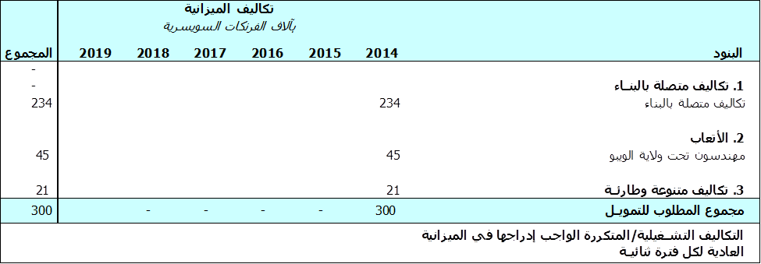

**الفوائد المرتقبة**

**جدول تحليل الفوائد**

| الفئة | الفائدة |
| --- | --- |
| الجانب المالي | انخفاض تكاليف الطاقة اللازمة لتدفئة المكاتب الخاصة الواقعة في المبنى المعني في فصل الشتاء، وتبريدها في فصل الصيف (القيمة المقدرة للانخفاض في التكاليف غير متوافرة بعد). |
|  | انخفاض الوقت المكرّس من قبل الموظفين و/أو انخفاض تكاليف الوقت المكرّس من قبل شركة صيانة خارجية لتدخلات محدّدة تخصّ مجموعة المكاتب الواقعة على حافة المبنى التي تتميّز بشكل خاص، وذلك حسب الظروف المناخية اليومية (القيمة المقدرة للانخفاض في التكاليف غير متوافرة بعد). |
| الموظفون | بيئة عمل أفضل وأريح. |
| العمليات | تبسيط بروتوكول الصيانة التقنية بالحدّ من ضرورة اتخاذ تدابير معيّنة لا تخصّ سوى تلك المكاتب في المبنى. |
| الجانب التقني | التخفيف من الضغط الواقع على نظام التبريد والتدفئة لتعويض النقائص الناجمة عن النوافذ الحالية وتلبية احتياجات عدد قليل من المكاتب في المبنى المعني. |
| الجانب البيئي | انخفاض تبديد الطاقة (اللازمة حاليا للتدفئة أو التبريد حسب الظروف المناخية). |

***7. مشروع: تدابير السلامة والحماية من الحريق***

**الموارد المالية اللازمة لتنفيذ المشروع في كل عام**

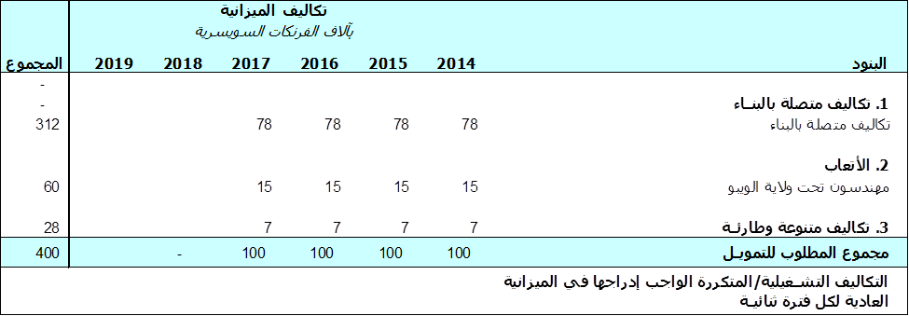

**الفوائد المرتقبة**

**جدول تحليل الفوائد**

| الفئة | الفائدة |
| --- | --- |
| الجانب المالي | فائدة محتملة غير مباشرة: إمكانية انخفاض تكاليف الأضرار التي تلحق بالمباني و/أو الأصول الداخلية وذلك بفضل انخفاض نسبة انتشار الحوادث المحتملة (مثل الحريق والدخان). |
|  | فائدة محتملة غير مباشرة: إمكانية انخفاض تكاليف الإصلاح والاستبدال والتنظيف. |
|  | فائدة محتملة غير مباشرة: إمكانية انخفاض تكاليف الوقت المكرّس من قبل الموظفين والذي سيكون "ضائعا" في حالة إجلاء مبنى واحد أو أكثر. |
|  | فائدة محتملة غير مباشرة: نتيجة لانخفاض مخاطر انتشار الحريق أو الدخان من موقع إلى آخر، يُحتمل أيضا أن تنخفض أقساط التأمين على "المباني/السلع". |
| المستخدمون | حماية معزّزة للبيانات المتعلقة بالطلبات المودعة ضمن أنظمة التسجيل. |
| الموظفون | تهيئة بيئة عمل أكثر سلامة. |
|  | في حال وقوع حادث (مثل حريق أو دخان)، توافر المزيد من السلامة والرعاية للموظفين والأشخاص الآخرين (المندوبون والزائرون، فضلا عن عمال الجهات المتعاقدة ومقدمي الخدمات الموجودين في الموقع) الذين يعملون في المباني. |
| العمليات | في حال وقوع حادث، توافر إجراءات تقنية فعالة وبنية تحتية حديثة لتدعيم إجراءات الإجلاء وتنسيق أنشطة الاستجابة لحالات الطوارئ. |
| الجانب التقني | تنفيذ تدابير (هيكلية) تقنية اقتصادية وبسيطة نسبيا. |
|  | تحسين الحماية والعزل المادي للتجهيزات الهامة في مختلف المباني. |
| الامتثال | فيما يخص ضمان السلامة والحماية من الحريق للعاملين والمرافق، رفع مستوى امتثال المباني القديمة من حيث التقسيم المادي (تجزئة المباني) ليتناسب مع مستويات الامتثال المعمول بها فيما يخص المبنى الجديد والجاري تنفيذها حاليا على قاعة المؤتمرات الجديدة (التي لا تزال قيد البناء). |
|  | بذل العناية الواجبة من جانب المنظمة. |
|  | الامتثال للشروط القانونية (بما في ذلك اللوائح المدنية) المنصوص عليها في مختلف الأنظمة الأساسية الصادرة إمّا عن كنتون جنيف أو الاتحاد السويسري. |
| الجانب المؤسسي | حماية المعلومات/العمليات الحسّاسة وبلوغ المستوى الأمثل فيما يخص قدرة المنظمة على التعافي بسرعة من حوادث من هذا القبيل. |

**جيم. جدول موجز يعرض تطور أموال الويبو الاحتياطية من عام 2003 إلى عام 2012**





[نهاية الوثيقة]